iFaune    
   
 

Cahier des charges 

Sensibilisation à la faune sauvage

Alliance Faune

   
 

   
 

**18-12-2022**

Cette offre de services contient des renseignements confidentiels et des secrets de fabrication appartenant à NISCA SA. Ces informations sont fournies uniquement pour permettre à Alliance Faune. d’évaluer l’offre. A la réception de ce document, le destinataire s’engage à traiter ces informations comme confidentielles et à ne pas les divulguer, excepté aux personnes directement responsables de l’évaluation de cette offre.

**Table des matières**   
 ​​

1. ​Contexte …..........................................................................................................................1
2. Objectif du marché…………………………………………………………………………………………………………2
   1. Fonctionnalités……………………………………………………………………………………………….2
   2. Contraintes…………………………………………………………………………………………………….3
3. Spécifications Applicatives……………………………………………………………………………………………..4
   1. L’application iFaune…………………………………………………………………………………….…4
   2. Acteurs…………………………………………………………………………………………………………..5
   3. Fonctionnalités……………………………………………………………………………………………….6
4. Prototypes d’écran…………………………………………………………………………………………………………7
   1. Un Quidam……………………………………………………………………………………………………..7
      1. S’inscrire……………………………………………………………………………………………………….7
      2. Se connecter…………………………………………………………………………………………………8
      3. Voir les informations d’un animal………………………………………………………………….9
   2. Un soignant………………………………………………………………………………………………….10
      1. Voir les informations d’un animal……………………………………………………………….10
      2. Voir les informations d’un soignant…………………………………………………………….12
      3. Créer une publication……………………………………………………………………………….…13
      4. Modifier une publication………………………………………………………………………….…14
   3. Soignant en chef…………………………………………………………………………………………..15
      1. Remettre une publication en 1ère position…………………………………………………..15
      2. Supprimer une publication………………………………………………………………………….15
5. Sauvegarde en base de données…………………………………………………………………………………..16

Fin ...........................................................................................................................................18

**1. Contexte**

La société Alliance Faune, souhaite sous-traiter le développement d’un outil de sensibilisation du grand public de la faune sauvage.

À tout moment de la journée, tous les soignants animaliers vont pouvoir se connecter et ainsi ils vont pouvoir encoder un animal avec une publication en rajoutant une photo s’ils le veulent. Tous les animaux entrant dans le centre sont dans une base de donnée.

Le chef soignant pourra ensuite vérifier les publications partagées et ensuite les gérer en les modifiant ou en les supprimant si nécessaire.

Le document présent décrit la meilleure offre de NISCA S.A. pour le développement, l’installation et la maintenance de cet outil durant quatre ans.

Dans un premier temp nous définirons l’objet du marché.

Nous présenterons ensuite les objectifs poursuivis par notre application.

Enfin, nous décrirons les fonctionnalités couvertes par notre application et les illustrerons par quelques prototypes d’écrans.

**2. Objet du marché**

L’objectif est de développer un outil de sensibilisation du grand public à la faune sauvage.

**2.1 Fonctionnalités**

Cet outil devra couvrir les différentes fonctionnalités suivantes :

* Se connecter
* S’inscrire
* Se déconnecter
* Afficher une publication
* Accéder à une publication
* Modifier une publication
* Annuler une publication
* Créer une publication
* Sur base d’une photo d’un animal
* Sur base d’une autre photo
* Sur base d’une url
* Sélectionner les publications relatives à une espèce animale
* Indiquer qu’une publication revienne en première place, en gardant la date de cette demande
* Encoder un animal
* Modifier les données d’un animal
* Enregistrer les données relatives à la visite chez le vétérinaire
* Enregistrer le suivi d’un animal
* Indiquer qu’il est en traitement
* Indiquer qu’il est en réacclimatation
* Indiquer qu’il est relâché
* Indiquer qu’il est décédé
* Disposer d’un tableau de bord indiquant l’état des animaux, par race, par année
* Faire des recherches sur les animaux
* Faire des recherches sur les soignants
* Visualiser les informations d’un animal
* Visualiser les informations d’un soignant
* Voir tous les animaux dont un soignant est le soignant de contact

**2.2 Contraintes**

L’outil d’encodage des prestations et son développement seront soumis aux contraintes suivantes :

* L’application doit être sous la forme d’un site Web.
* L’application doit être ergonomique et esthétique.
* L’application doit être accessible à tous et via authentification pour le personnel.
* Le contenu de l’application doit être agrandissable pour les malvoyants.
* Utiliser des standards ouverts du marché tant au niveau de la programmation que du langage de programmation du logiciel de gestion.

La maintenance de l’outil sera assurée pendant 4 ans.

**3. Spécifications Applicatives**

**3.1 L’application iFaune**

L’offre proposée par **Alliance Faune** ne couvre aucune fourniture de matériel informatique ni de gestion de réseau. L’application se compose d’une offre d’application, de services de développement ainsi qu’une maintenance logicielle d’une durée de 4 ans.

L’application **iFaune** qui sera développée, installée et maintenue par la *SA. NISCA* permettra de visualiser et d’automatiser l’encodage des suivis des animaux au sein de l’entreprise Alliance Faune, en respectant les différentes étapes des processus actuels.

L’outil **iFaune** se présentera sous la forme d’un site Web accessible à toutes personnes pour visualiser le suivi des animaux. Les soignants du centre ainsi auront la possibilité de se connecter à l’aide de leur pseudo et de leur mot de passe. Si un soignant n’est pas encore inscrit dans la base de données, il peut également s’inscrire à tout moment.

**iFaune** proposera 2 parties principales :

* La page d’accueil contenant les publications d’animaux
* L’encodage d’un animal

L’application se concentra d’abord sur la page d’accueil contenant des publications en compagnie d’un texte de sensibilisation et une image de l’animal (celle-ci n’est pas exigée).  Sur cette page, on peut également rechercher un animal par catégorie d’espèce que l’on désire. Pour en savoir davantage sur l’animal, une page focus apparaîtra en cliquant sur un bouton à côté de chaque publication. Sur cette page, on retrouvera plus d’informations tels que le nom, l’espèce, la date d’arrivée, le soignant de contact ainsi que son état actuel.

Le second point essentiel de l’application est la possibilité d’encoder un nouvel animal. Seules les personnes connectées ont le droit à l’encodage.

Pour enregistrer un animal, il faudra entrer comme données, son espèce, son nom, sa date d’arrivée, le nom du soignant contact, la date de visite chez le vétérinaire, son sexe, son poids, son âge présumé, son état et le nom du centre. On peut également ajouter une photo si l’on souhaite.

Une fois qu’un soignant s’est connecté, il a la possibilité de visualiser plusieurs tableaux de bord, notamment un tableau contenant la liste d’animaux avec toutes leurs caractéristiques, une liste des données des soignants, ainsi qu’un tableau de bord reprenant les détails de chaque publication. Un soignant a droit une page personnel où il aura l’opportunité de visionner tous ses animaux qu’il a encoder.

Tous soignants connectés ont droit d’ajouter ou de modifier une caractéristique d’un animal ou d’une publication, et a le droit d’ajouter un soignant dans la liste. Ils peuvent également créer une publication. Il existe 2 types de publications différente, une première en publiant uniquement avec une URL. Le second en entrant des informations tels que le nom de l’animal, une description et un texte de sensibilisation. L’image dans ce cas est optionnelle.

Le chef soignant possède 2 options supplémentaires. Le premier étant le droit de supprimer une publication. Le suivant, c’est lorsqu’il se connecte sur sa page, 3 graphiques sont à dispositions pour connaître visuellement le pourcentage d’animaux par année, par race ainsi que par état.

Vous trouverez ci-dessous, un diagramme de navigation expliquant les différentes pages de notre application.

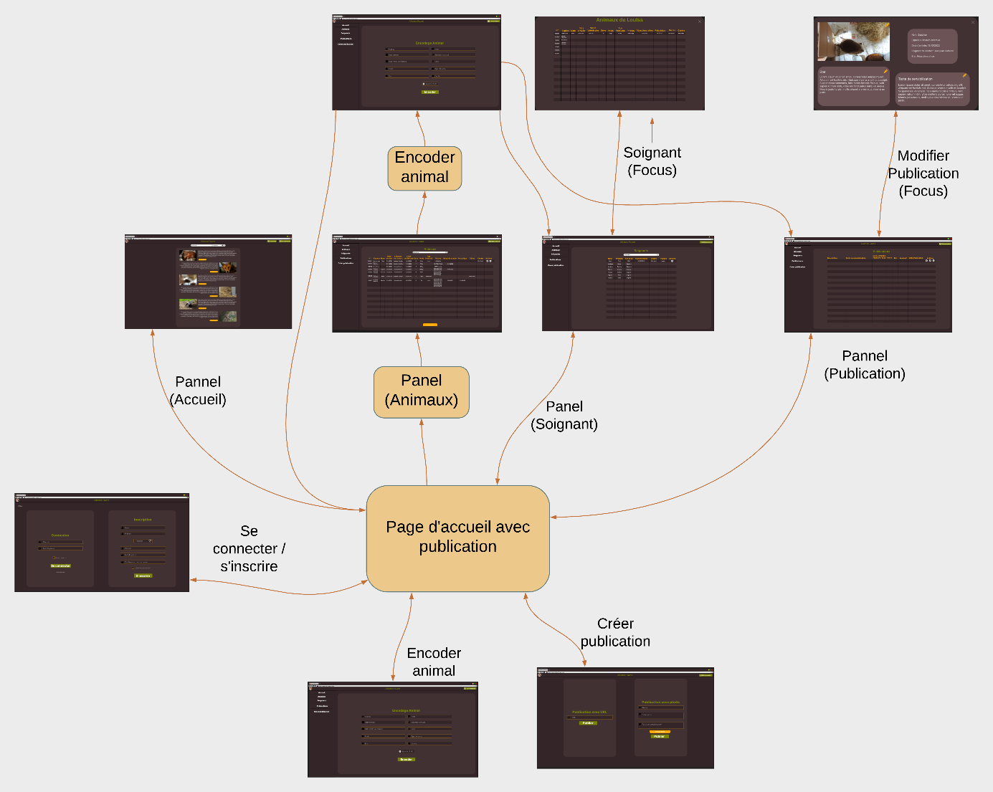

**3.2 Acteurs**

3 acteurs ont accès à notre application :

* + Le quidam qui est un soignant non identifié.
  + Le soignant qui aura pour but d’encoder les animaux qui arrivent dans le centre.
  + Le chef soignant qui s’occupe des publications.

**3.3 Fonctionnalités**

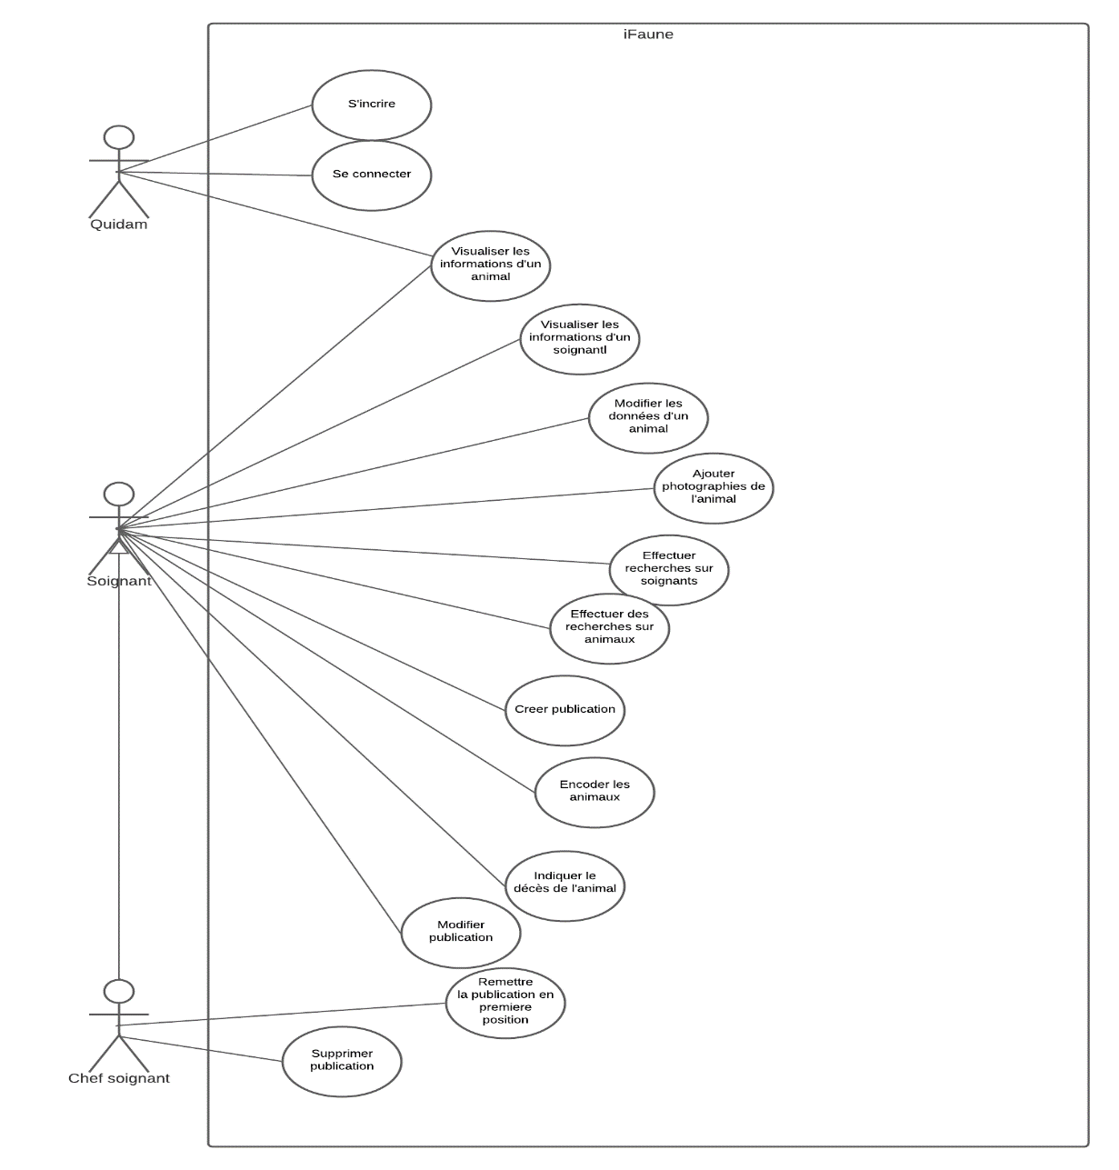

**4. Prototypes d’écran**

**4.1 Un Quidam**

Un Quidam est un soignant de l’alliance Faune qui ne possède pas encore de compte sur le site web iFaune. Un quidam a le choix entre trois options : S’inscrire, Se connecter, Voir les informations sur les animaux.

**4.1.1. S’inscrire**

Lors de son inscription sur le site d’iFaune, le quidam devra introduire plusieurs informations à son égard. Il doit entrer son nom, prénom, sa fonction, un pseudo et un mot de passe. Toutes ces informations seront stockées dans la base de données et permettront la facilité d’identification.

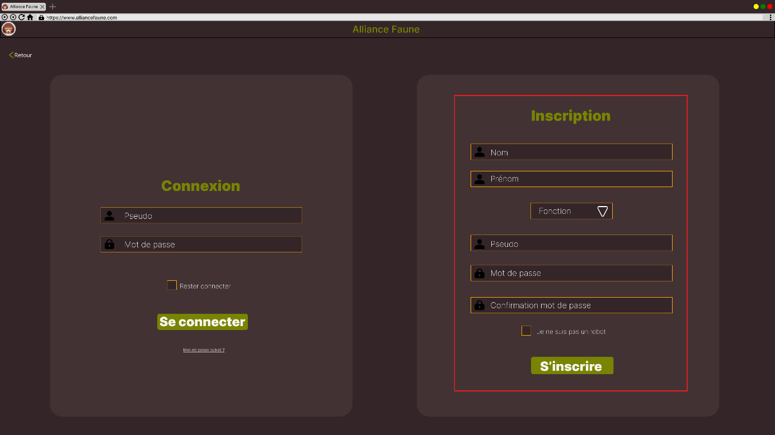

**4.1.2 Se connecter**

Une fois inscrit, le quidam pourra se connecter à n’importe quel moment à l’aide de son pseudo et de son mot de passe. Il a également la possibilité de cocher la case « Rester connecter » qui gardera sa session. En cas de mot de passe oublié, notre site propose de le réinitialiser en cliquant sur le texte « Mot de passe oublié ? ».

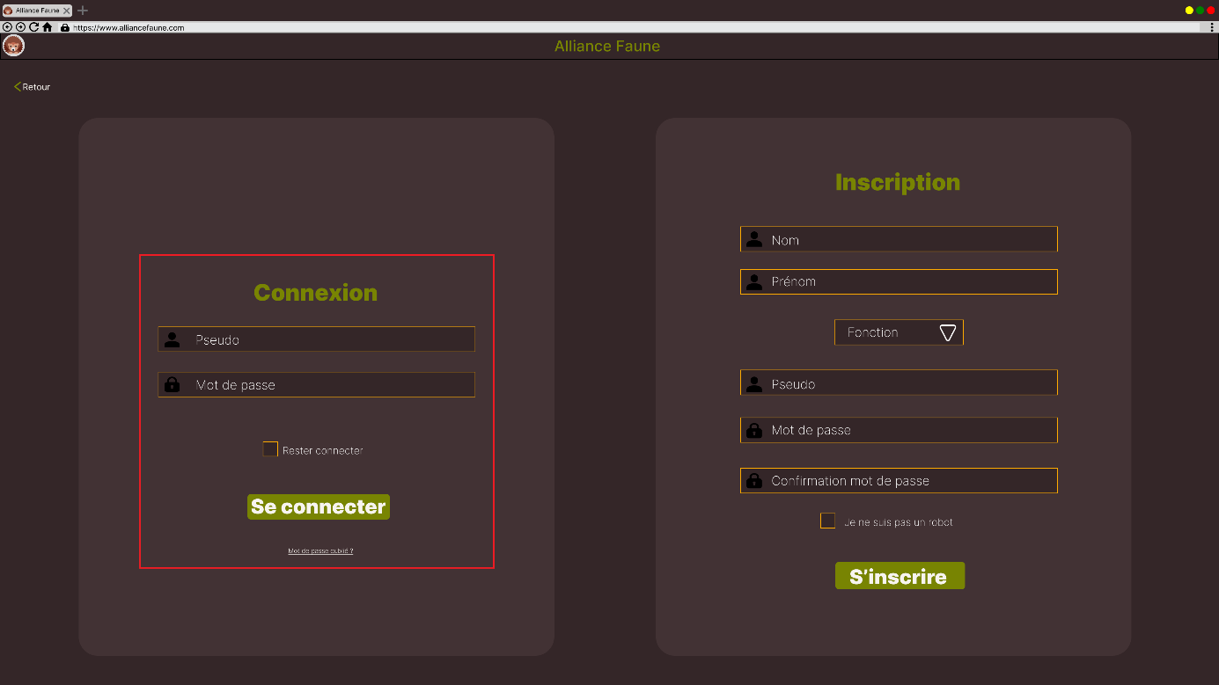

Une fois connecté, l’utilisateur se retrouve sur la page principale du tableau de bord, contenant les différents graphiques.

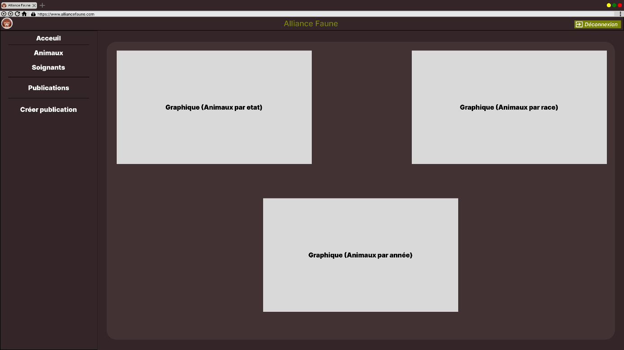

**4.1.3 Voir les informations d’un animal**

Le quidam a la possibilité de consulter plus d’informations sur un animal en cliquant sur une des publications concernant cet animal.

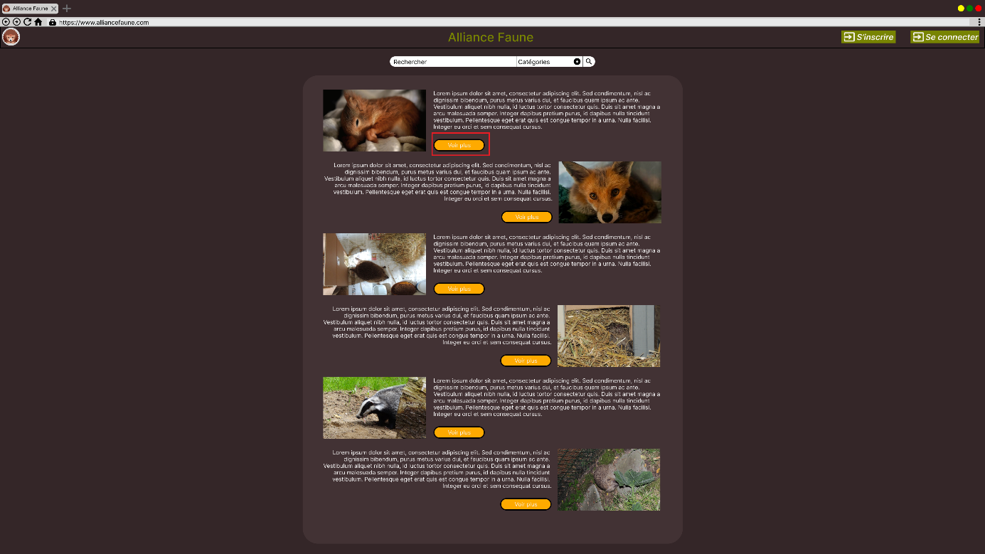

**4.2 Un soignant**

Lorsque le quidam est connecté à l’application, il devient un soignant. Il est alors redirigé sur la page principale du tableau de bord. Là où toutes les informations sont stockées et montrées aux utilisateurs de la meilleure manière possible (avec des graphiques).

Un soignant peut donc :

* + 1. **Voir les informations d’un animal**

Effectuer une recherche sur les animaux :

* + Les animaux présents dans le centre peuvent être filtré par race, numéro ou nom.

Modifier les données d’un animal :

* + Le soignant a la possibilité de modifier les données de l’animal en cliquant simplement sur le petit crayon à la fin du tableau.

Ajouter une photo d’un animal :

* + Pour ajouter une photo, rien de plus simple, c’est le symbole « + » à la fin du tableau qui le permet.

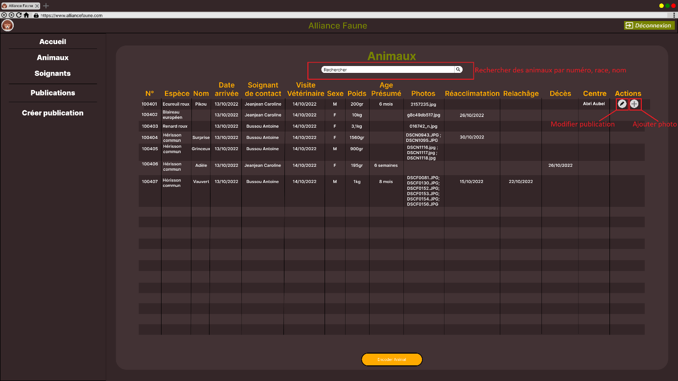

Encoder des animaux :

* + Un soignant peut ajouter dans le système, un animal à l’aide de quelques informations à son sujet. Il est demandé de spécifier sa race, son nom, la date d’arrivée, le soignant de contact au minimum. Ensuite, les autres informations seront rajoutées au fur et à mesure.

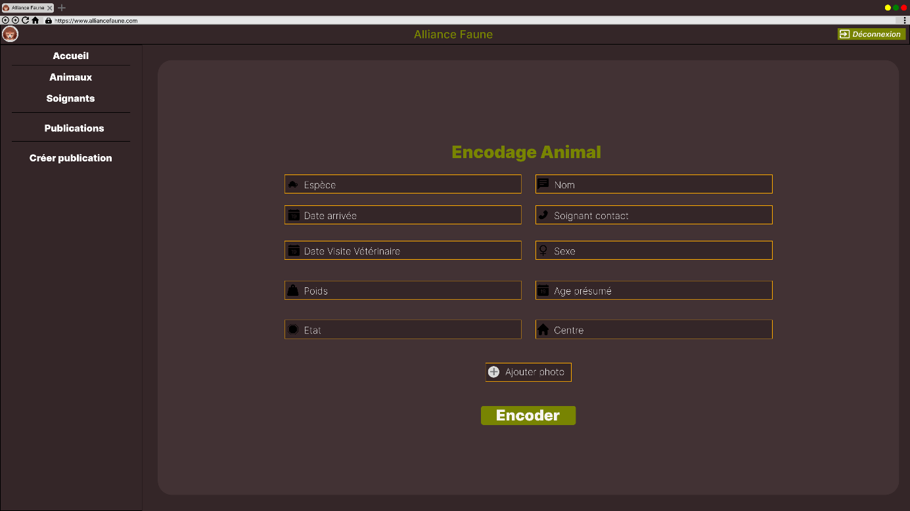

* + 1. **Voir les informations d’un soignant**

Sur la page dédiée à l’affichage de la liste des soignants, un soignant peut consulter la liste de ces semblables. Ils peuvent de nouveau être filtré par leur nom et prénom. Le symbole « + » présent dans la colonne *Actions*, permet au soignant connecté d’obtenir la liste des animaux dont il est responsable.

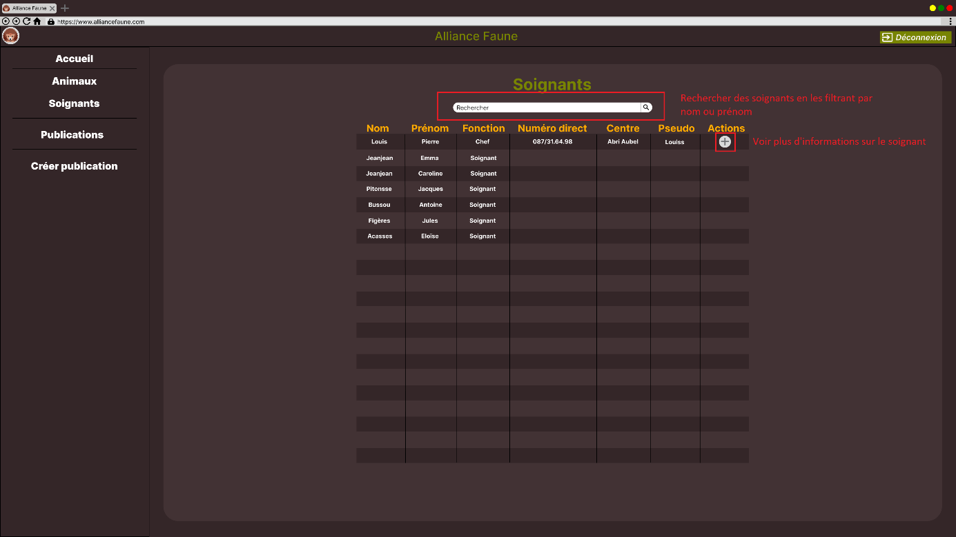

* + 1. **Créer une publication**

Tout au long de sa navigation sur le tableau de bord, le soignant a la possibilité de créer une publication à partir de différents éléments :

* Une photo d’un animal arrivé au centre
* Une photo
* Une url

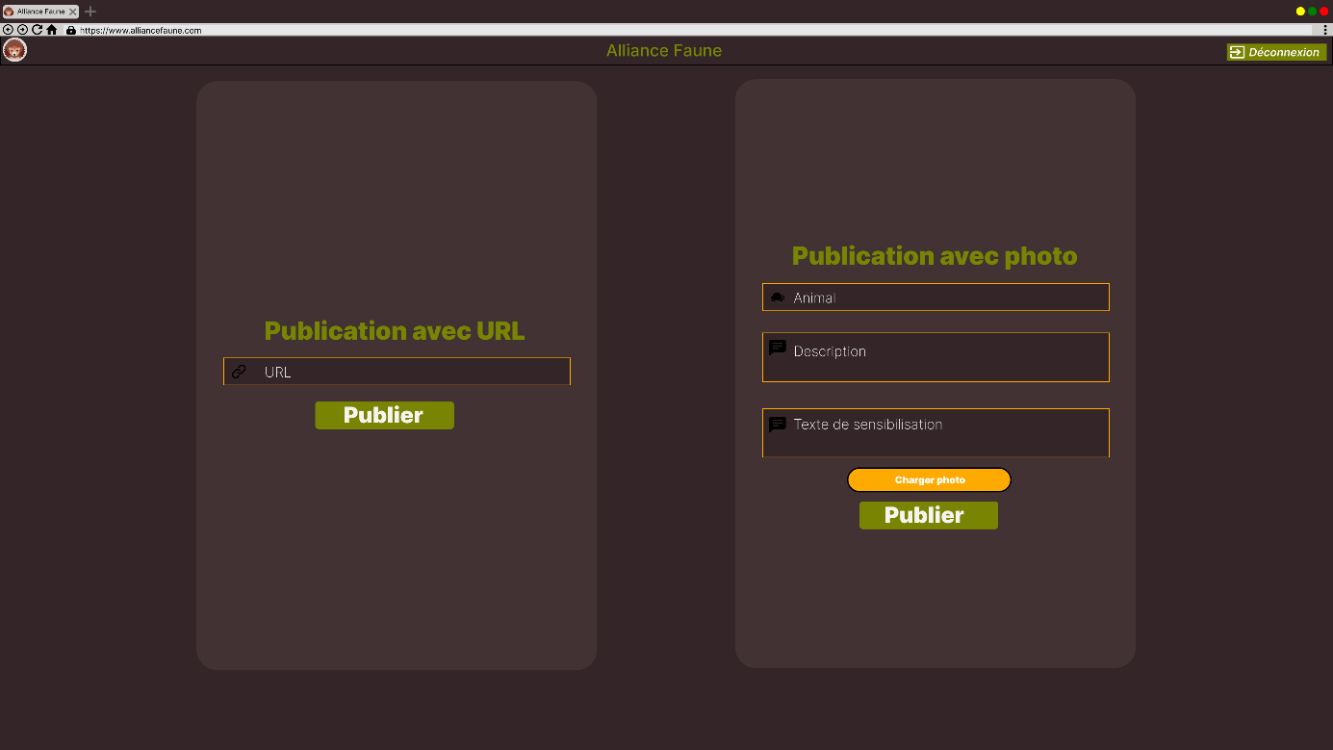

* + 1. **Modifier une publication**

Une publication peut être modifiée par un soignant, en retournant sur le tableau de bord et en trouvant la publication dans la liste des publications.

* 1. **Soignant en chef**

Le soignant en chef est un soignant possédant un peu plus de privilèges que les soignants, il peut entre autre :

* + 1. **Remettre une publication en première position**
    2. **Supprimer une publication**

1. **Sauvegarde en base de données**

L’application **iFaune** est fournie avec une base de données dont le diagramme vous est fourni ci-dessous.

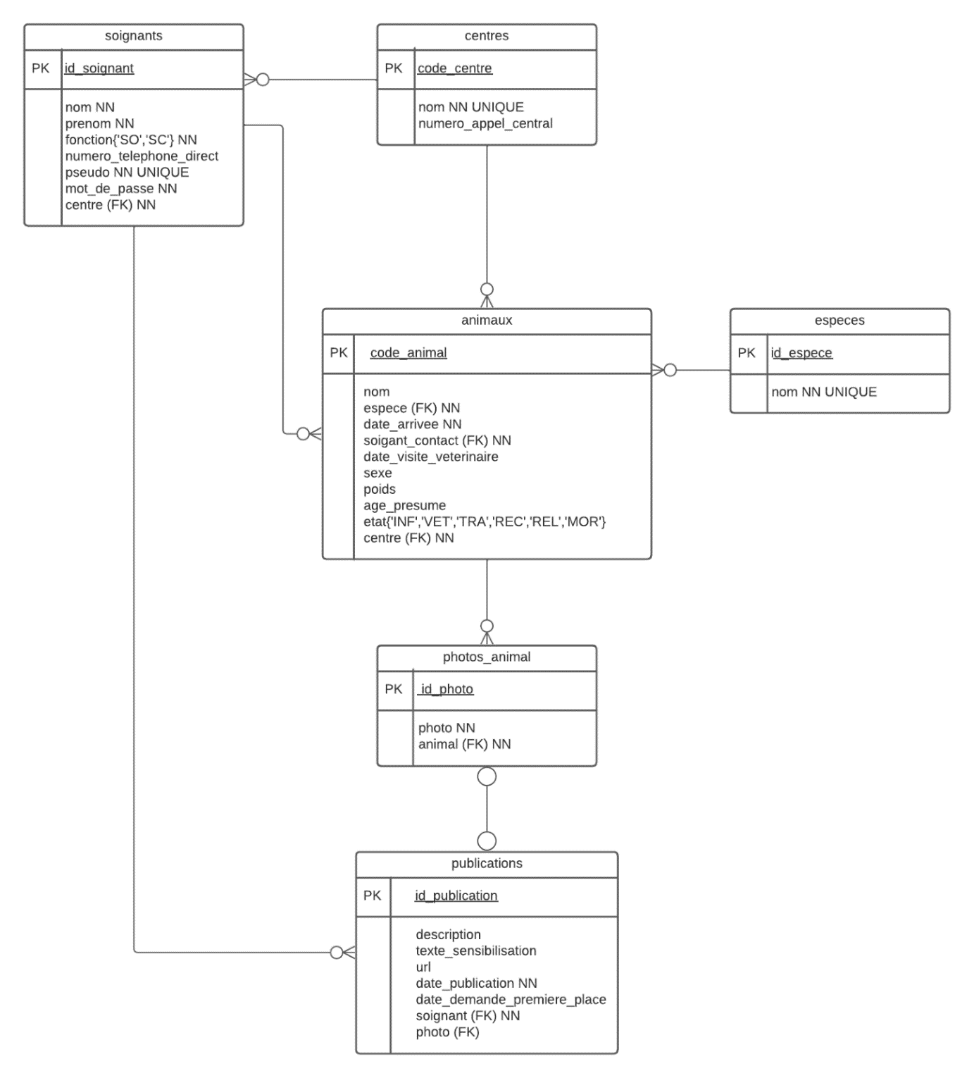

**Les clés primaires :**

Les clés primaires sont générées automatiquement à la création d’un tuple.

**Table « soignants » :**

La « fonction » est pour le moment limitée à seulement deux choix possibles : « soignant » et « soignant en chef ».

Le « pseudo » est unique, c’est-à-dire qu’ils doivent obligatoirement être différents pour chaque soignant.

Le « numero_telephone_direct » n’est pas obligatoire au moment de l’inscription.

**Table « centres » :**

Le « nom » du centre est « unique », ce qui veut dire qu’elle est différée pour chaque centre.

**Table « animaux » :**

Le « code_animal » pour un animal débute par le nom du centre suivi de 6 chiffres générées aléatoirement.

Tous les éléments « NN » doivent être complétés au moment de l’enregistrement de l’animal. Les autres éléments peuvent être complétés au moment de la prise en charge de l’animal.

La « date_arrivee » est générée automatique.

Pour le champ « etat », le soignant doit choisir entre 6 possibilités, (« infirmerie », « vétérinaire », « traitement », « réacclimatation », « relâcher », « mort »).

**Table « photos_animal » :**

La table peut contenir plusieurs fois la même photo mais l’ « id_photo » sera à chaque fois différent.

**Table « publications » :**

Quant à la publication, elle peut être soit un formulaire avec tous les éléments ou soit avec une url. C’est pour cette raison que la plupart des éléments sont en « NULL ».

La « date_de_publication » est générée automatiquement à la création de la publication.

Le « soignant » est le soignant qui est connecté.

**Table « espèces » :**

Le « nom » est « UNIQUE ». La table ne peut pas contenir deux fois le même nom.

Ceci est la dernière page de ce cahier des charges